FLOOD
POPLAVA

Leta 1964 je bila v Zagrebu katastrofalna poplava. Veliko poslopij je bilo popolnoma uničenih, ker je voda podrla njihove stene. V naslednji nalogi napravi poenostavljen model mesta pred poplavo katerega naloga je, da poišče, katere stene bodo ostale nepoškodovane po poplavi.

Model vsebuje N točk v koordinatni ravnini in W sten, vsaka je postavljena med dvema podanima točkama vmesnih točk na steni ni, Model ima naslednje dodatne lastnosti:
- Noben par sten se ne prekriva, lahko pa se steni dotikata v eni skupni točki;
- Vse stene so izključno v smeri vodoravne ali navpične koordinatne osi.

Na začetku je vsa površina suha. V ničtem časovnem koraku voda naenkrat poplavi okolico in se ustavi na zunanjih stenah, ki zapirajo prostore. V vsakem naslednjem časovnem koraku dolgem po eno uro, se pod pritiskom vode hkrati porušijo vse stene, ki mejijo med zaprtim in že poplavljenim prostorom. Stene, ki so z obeh strani zalite z vodo, pa ostanejo. Postopek se ponavlja tako, da se vsako uro porušijo nove stene med praznim in že zalitim prostorom vse dotlej, dokler ni poplavljena celotna površina.

Poenostavljen primer vidimo na naslednjih zaporednih slikah širjenja poplave:

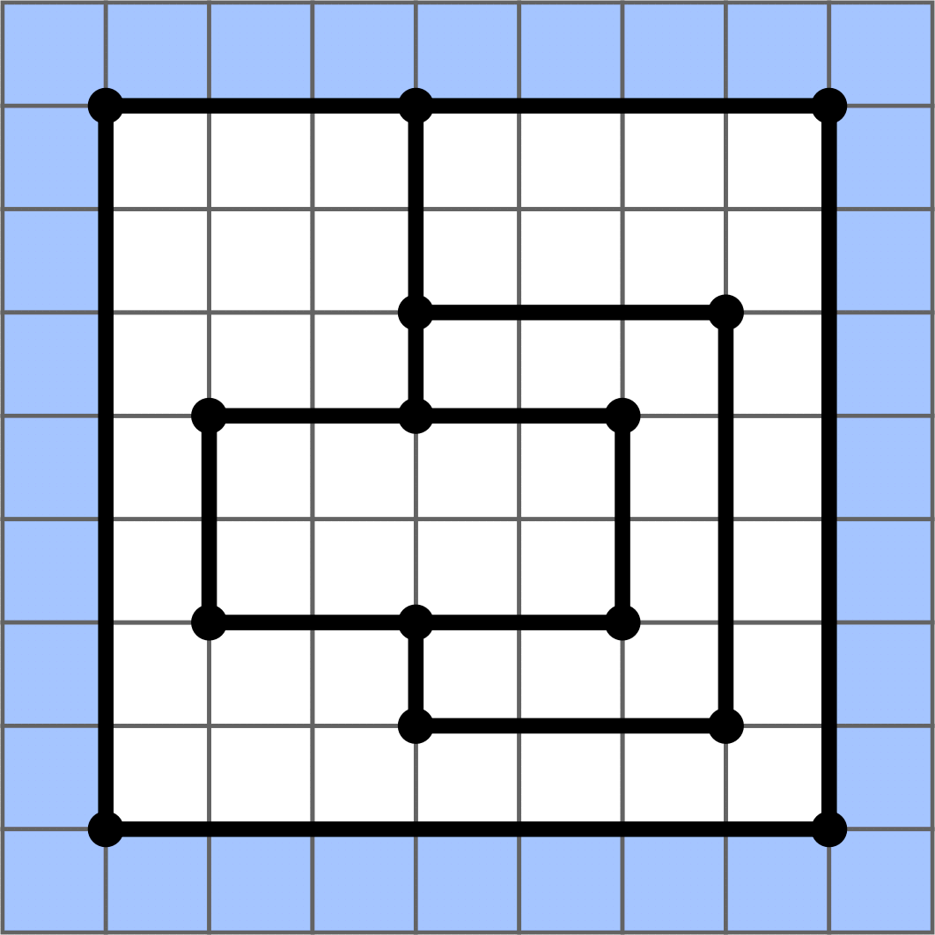 | 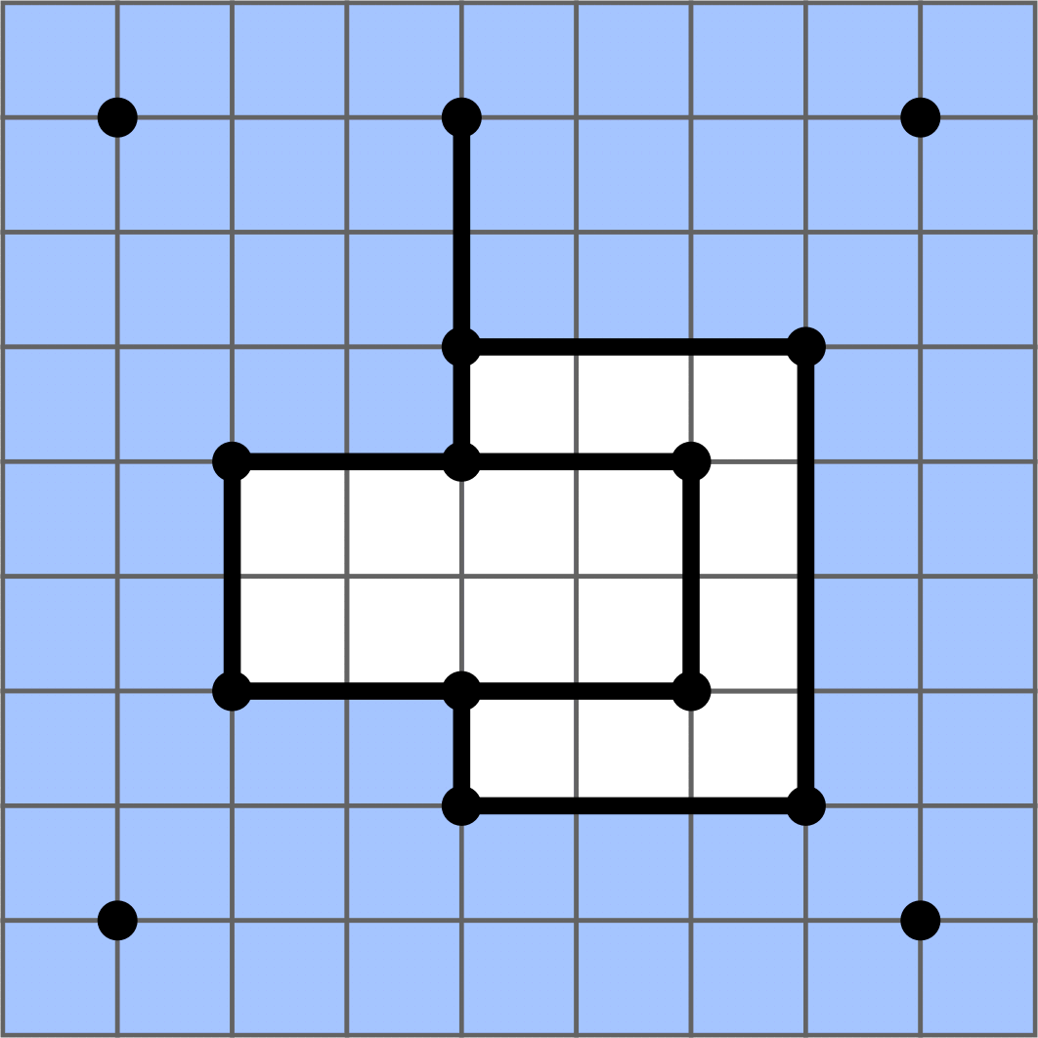 | 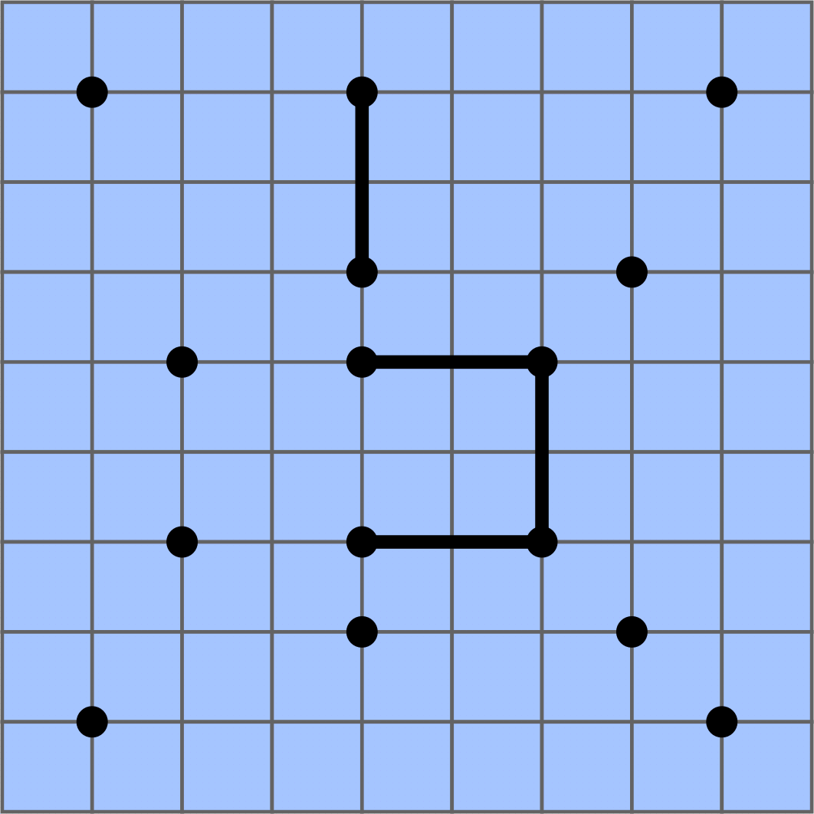
Začetno stanje v ničtem časovnem koraku  Pobarvane celice predstavljajo vodo | Stanje po eni uri | Po dveh urah imamo poplavljeno celo površino,  Ostale so štiri stene

Naloga

Napiši program, ki najprej prečita koordinate N-tih točk in nato W opisov posameznih sten mesta. Na koncu naj izpiše pripadajoče številke sten, ki so po zalitju celotne površine ostale nepoškodovane.

Vhod

Prva vrstica vsebuje celo število N (2 ≤ N ≤ 100 000), ki predstavlja število točk v ravnini. Naslednjih N vrstic vsebuje celoštevilčni koordinati posamezne točke X,Y (obe v razponu od vključno 0 do vključno 1.000.000). Točke so oštevilčene od 1 do N, v vrstnem redu, kot so bile prebrane. Noben par točk nima obeh enakih vrednosti X in Y.

Sledi vrstica s (celim) številom W 1 ≤ W ≤ 2N ), ki predstavlja število zidov.
Sledi w – vrstic s po dvema celima številoma A in B (1 ≤ A ≤ N, 1 ≤ B ≤ N), ki podajata oznaki točk na obeh robovih zidu pred začetkom poplavljanja. Zidove označuje zaporedna številka podatkov o robnih točkah zidu (od 1 do W).

Izhod
V prvi vrstici naj bo celoštevilčna vrednost K, ki predstavlja število neporušenih zidov, ki so ostali po poplavljanju.
Sledi naslednjih K- vrstic, v katerih imamo izpisane oznake neporušenih zidov. Izpisane oznake so lahko v poljubnem vrstnem redu glede na svoje vrednosti.

Ocenjevanje
Osnovni testi prinašajo največ 40 točk, imajo pa manj kot 500 koordinat.
Zahtevnejši testi, ki prinašajo dodatnih 15 točk, pa vsebujejo do 500 parov koordinat (točk).

Rezultati testiranja
V času tekmovanja lahko z oddajo programa največ 10 krat zahtevate testiranje svojega izdelka z delom uradnih testnih naborov podatkov.

Primer: (s slike)
input  15  1 1  8 1  4 2  7 2  2 3  4 3  6 3  2 5  4 5  6 5  4 6  7 6  1 8  4 8  8 8  17  1 2  2 15  15 14  14 13  13 1  14 11  11 12  12 4  4 3  3 6  6 5  5 8  8 9  9 11  9 10  10 7  7 6 | output  4  6  15  16  17

